Metodología FDD

La metodología de Desarrollo Rápido de aplicaciones (FDD) es un enfoque ágil para el desarrollo de software que se centra en la creación eficiente y rápida de características o funcionalidades clave del sistema. FDD se basa en una estructura organizativa y planificación rigurosa para lograr entregas incrementales y un proceso de desarrollo colaborativo, por lo cual decidimos dividir nuestro proyecto en 4 etapas, cada una con su respectivo artefacto.

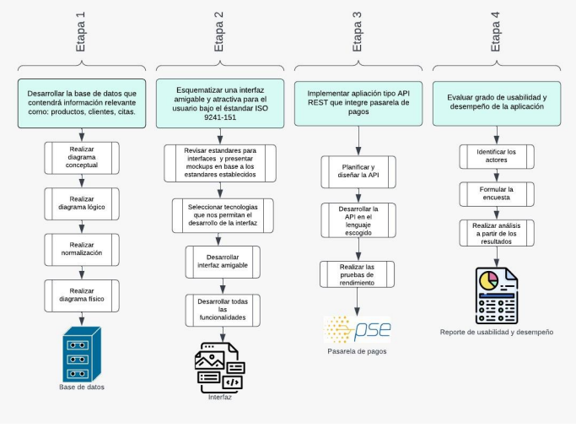

Etapa 1.

Para nuestro proyecto necesitaremos una base de datos la cual contendrá la información relevante de productos, clientes con sus respectivas mascotas y citas, toda esta información es importante para la empresa y la gestión de la aplicación.

Esta etapa tendrá 4 pasos a seguir para construir la base de datos, los cuales serán:

1. Realizar diagrama conceptual: Este diagrama mostrara en grandes rasgos las entidades principales y sus relaciones
2. Realizar diagrama lógico: Este diagrama muestra las tablas, los campos de cada tabla y las relaciones entre las tablas utilizando símbolos y convenciones específicas.
3. Realizar normalización: Este paso nos ayudara a minimizar la redundancia y mejorar la integridad de los datos para un mejor manejo de estos.
4. Realizar diagrama físico: Este diagrama muestra cómo se implementa la estructura de la base de datos en un sistema de gestión de bases de datos específico (DBMS). Incluye detalles técnicos como los tipos de datos, las claves primarias y foráneas, los índices y otras propiedades físicas que afectan la eficiencia y el rendimiento de la base de datos.

Como artefacto de esta etapa está la base de datos ya construida y para implementar en proyecto.

Etapa 2.

Para este proyecto necesitaremos diseñar e implementar una interfaz amigable y atractiva para el usuario, por lo cual decidimos regirnos bajo el estándar ISO 9241-151

Esta etapa tendrá 4 pasos a seguir para diseñar la interfaz del proyecto, los cuales serán:

1. Revisar estándares para interfaces y presentar mockups en base a los estándares establecidos: Para tener un plan a seguir para el diseño de la interfaz, necesitaremos hacer uso de mockups, los cuales serán la guía para la implementación de los estándares y el diseño en código
2. Seleccionar tecnologías que nos permitan el desarrollo de la interfaz: Necesitaremos tecnologías las cuales tengan sinergia con todas las capas de desarrollo
3. Desarrollar interfaz amigable: En este ya pasaremos a la codificación de la interfaz en las tecn ologías anteriormente seleccionadas.
4. Desarrollar todas las funcionalidades: En este ya implementaremos la lógica de las funcionalidades a la interfaz.

Como artefacto de esta etapa está la interfaz funcional además de la implementación de los estándares.

Etapa 3.

Para el proceso de pagos en nuestro proyecto necesitaremos usar una herramienta API REST externa la cual hará de intermediario entre el cliente y la aplicación para los pagos.

Esta etapa tendrá 3 pasos a seguir para diseñar la interfaz del proyecto, los cuales serán:

1. Planificar y diseñar la API: En este escogeremos la API con la cual haremos el puente para el pago
2. Desarrollar la API en el lenguaje escogido: Codificaremos la API en un lenguaje que tenga sinergia con las tecnologías que estamos usando en el proyecto
3. Realizar pruebas de rendimiento: Probaremos los diferentes casos y posibilidades de pago que tenga la API.

Como artefacto de esta etapa esta la Pasarela de pagos la cual hará de puente entre la aplicación web y el cliente al momento del pago para que este sea mas seguro y tener un mejor control.

Etapa 4.

Finalmente evaluaremos la usabilidad y desempeño de la aplicación.

Esta etapa tendrá 3 pasos a seguir para generar un reporte de usabilidad y desempeño, los cuales serán:

1. Identificar los actores: Determinaremos los actores importantes, los cuales serán importantes a la hora de recibir retroalimentación.
2. Formular la encuesta: Propondremos una encuesta de la cual podamos recibir acerca de la usabilidad y el desempeño de la aplicación.
3. Realizar análisis a partir de los resultados: Haremos un informe que contenga las conclusiones de los resultados de la encuesta.

Como artefacto de esta etapa esta el Reporte de usabilidad y desempeño el cual nos ayudara para futuras actualizaciones de la aplicación.